


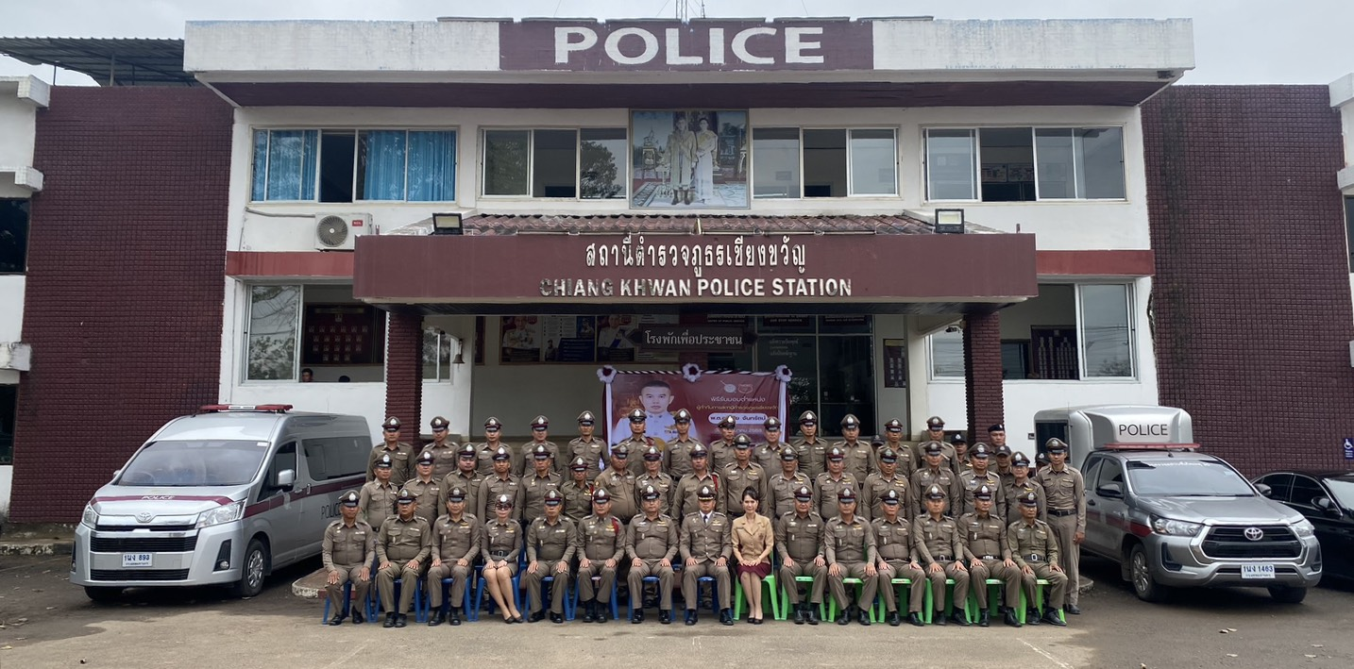

รายงานการปฏิบัติราชการประจำเดือน มีนาคม 2568

บันทึกข้อความ
ส่วนราชการ สภ.เชียงขวัญ จว.ร้อยเอ็ด โทร.๐43-509146
ที่ ๐๐๑๙(รอ).๙๙/- วันที่ 4 เมษายน 2568
เรื่อง รายงานผลการปฏิบัติราชการประจำเดือน มีนาคม 2568
เรียน ผกก.สภ.เชียงขวัญ
ตามการประเมินคุณธรรมและความโปร่งใสในการดำเนินงานของหน่วยงานภาครัฐ (Integrity and Transparency Assessment : ITA) สถานีตำรวจ ประจำปีงบประมาณ พ.ศ. 2568 ตัวชี้วัดที่ 9 การเปิดเผยข้อมูล ตัวชี้วัดย่อยที่ 9.2 การบริหารงาน ข้อ O7 กำหนดให้รายงานผลการปฏิบัติราชการประจำหน่วย โดยให้แสดงรายงานการปฏิบัติราชการประจำเดือนของสถานีตำรวจในรอบ 6 เดือนแรก ของปีงบประมาณ พ.ศ. 2568 (ตุลาคม 2567 - มีนาคม 2568) แยกเป็นรายเดือน และเผยแพร่เป็นประจำทุกเดือน บนเว็บไซต์ของสถานีตำรวจ
งานอำนวยการ สถานีตำรวจภูธรเชียงขวัญ ได้รวบรวมผลการปฏิบัติราชการประจำเดือนมีนาคม2568 ประกอบด้วย งานอำนวยการ งานป้องกันปราบปราม งานจราจร งานสืบสวน และงานสอบสวน เพื่อเผยแพร่ข้อมูลการปฏิบัติงานบนเว็บไซต์ของสถานีตำรวจภูธรเชียงขวัญ https://chiangkwan.roiet.police.go.th/ita ต่อไป


จึงเรียนเพื่อโปรดพิจารณา
ร.ต.อ.

( ยุทธกร เขวาลำธาร )

รอง สว.อก.สภ.เชียงขวัญ

พ.ต.อ.
( พิชัย จันทรัตน์ )
ผกก.สภ.เชียงขวัญ

-ทราบ-
นำขึ้นเว็บไซต์เผยแพร่ให้ประชาชนรับทราบข้อมูลต่อไป
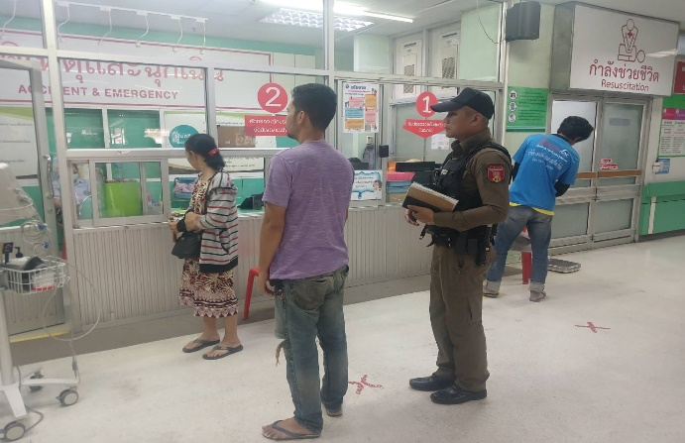
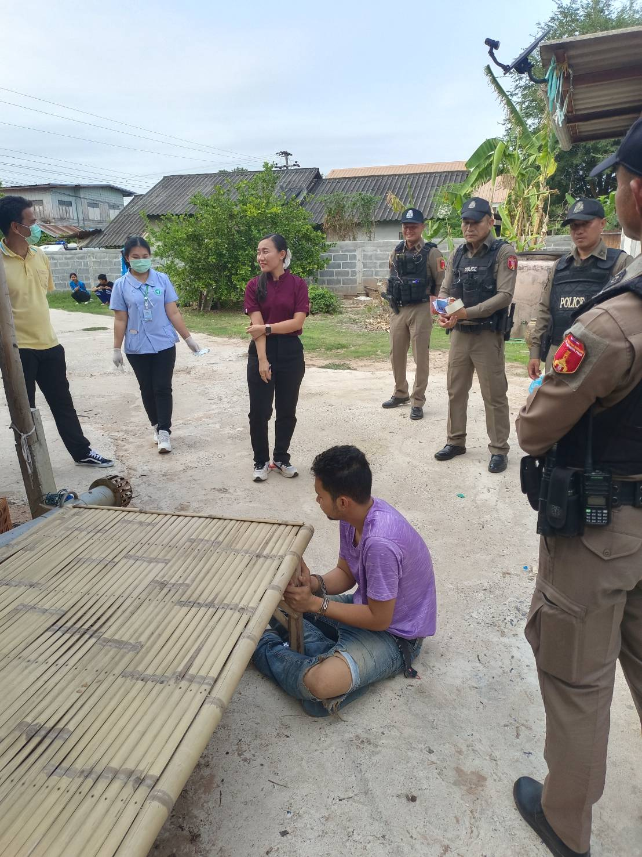
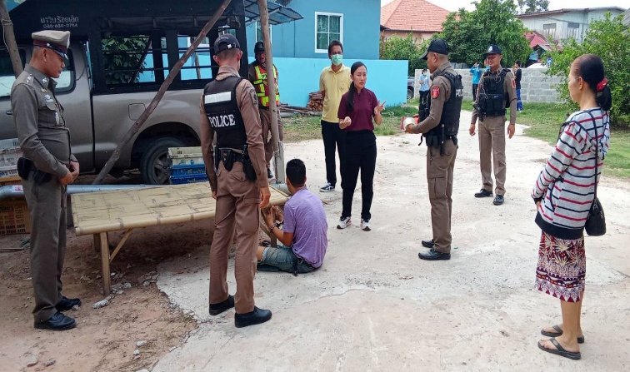
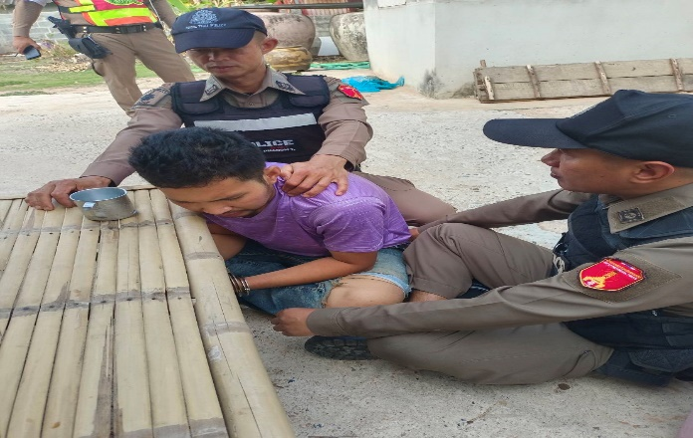
งานป้องกันปราบปราม

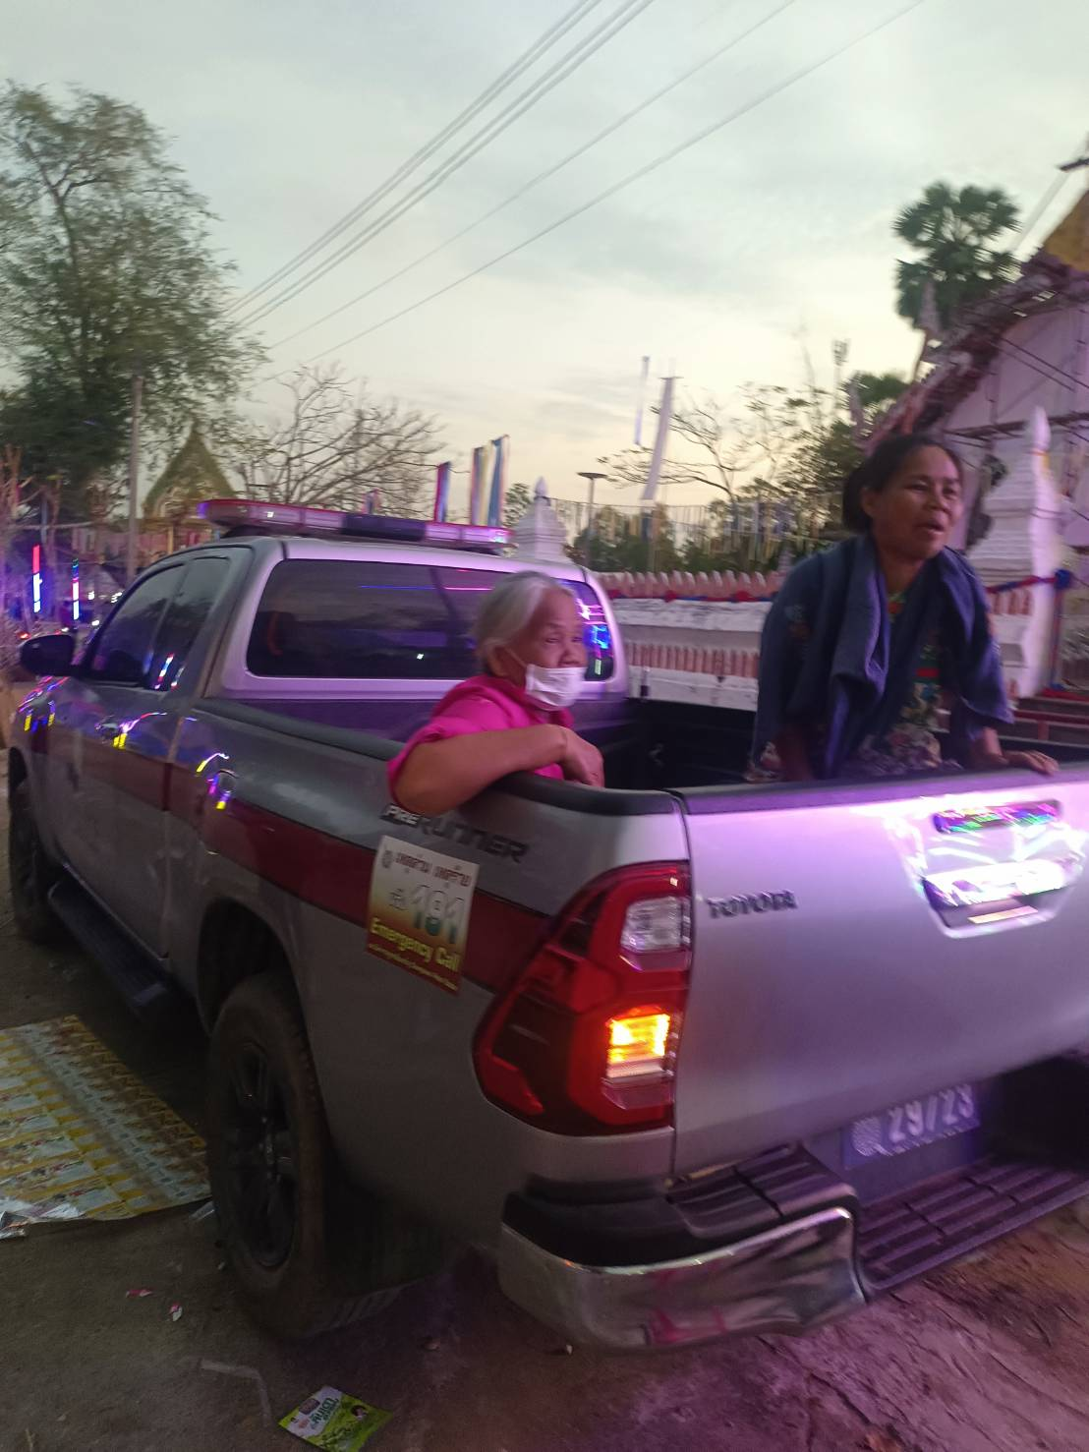
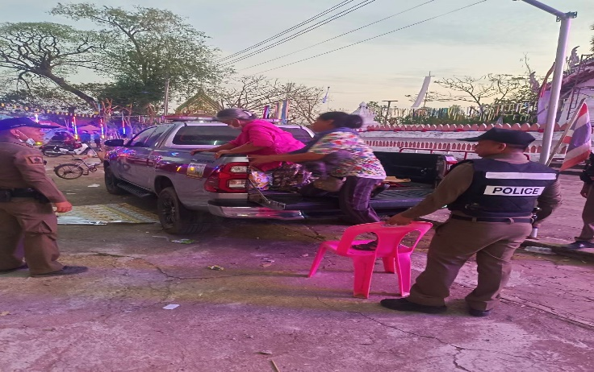
วันนี้ (5 มีนาคม 25๖8) เวลา 16.00 น. โดยการอำนวยการของ พ.ต.อ.พิชัย จันทรัตน์ ผกก.สภ.เชียงขวัญ มอบหมายให้ พ.ต.ท.กิตติศักดิ์ รักการ สวป.ฯ พร้อมด้วย ร้อยเวร2-0 ชุดสายตรวจ และเจ้าหน้าที่โรงพยาบาลเชียงขวัญ เข้าระงับเหตุบุคคลวิกลจริตอาละวาดและได้นำตัวไปรักษาต่อที่ รพ.ร้อยเอ็ด ณ บ้านดงพิกุล ม.5 ต.พระเจ้า อ.เชียงขวัญ จ.ร้อยเอ็ด

วันนี้ ( 17 มีนาคม 2568) เวลา 07.45 น. โดยการอำนวยการของ พ.ต.อ.พิชัย จันทรัตน์ ผกก.สภ.เชียงขวัญ ได้มอบหมายให้ ร.ต.ต.ศุภวิท ศรีขัดเค้า (ร้อยเวร2-0) และชุดสายตรวจ เข้าไปช่วยเหลือประชาชนที่มาทำบุญที่วัดแล้วไม่มีรถเดินทางกลับบ้าน ชุดสายตรวจจึงอาสาพาไปส่งที่บ้าน ณ วัดใหญ่ศรีมหาธาตุ ม.8 ต.พระเจ้า อ.เชียงขวัญ จ.ร้อยเอ็ด ผลการปฏิบัติ ประชาชนกลับถึงบ้านอย่างปลอดภัย
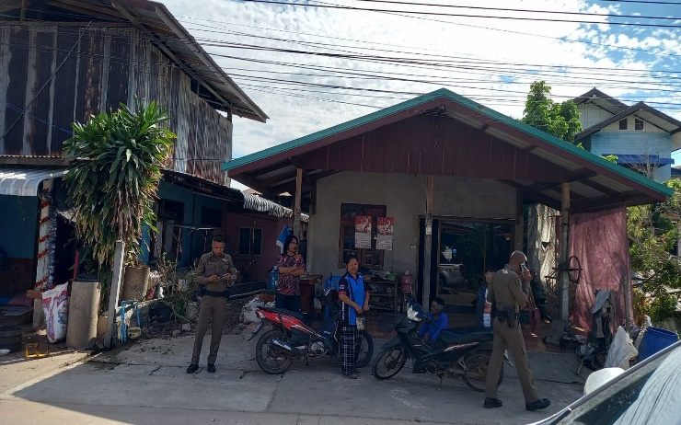
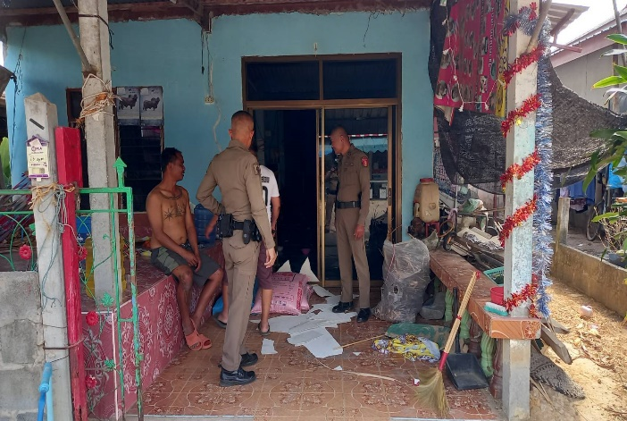
วันนี้ ( 23 มีนาคม 2568) เวลา 16.45 น. โดยการอำนวยการของ พ.ต.อ.พิชัย จันทรัตน์ ผกก.สภ.เชียงขวัญ ได้มอบหมายให้ ร.ต.ต.ศุภวิท ศรีขัดเค้า (ร้อยเวร2-0) และชุดสายตรวจ เข้าตรวจสอบเหตุเมาอาละวาดเผาทรัพย์สิน ผู้ก่อเหตุหลบหนี ทราบชื่อภายหลัง คือ( นายไกรสร ศรีสองเมือง ผู้ก่อเหตุ ) ณ บ้านเขืองใหญ่ ม.2 ต.บ้านเขือง อ.เชียงขวัญ จ.ร้อยเอ็ด ผลการปฏิบัติ แนะนำให้ผู้เสียหายเข้าไปพบพนักงานสอบสวนเพื่อดำเนินการต่อไป

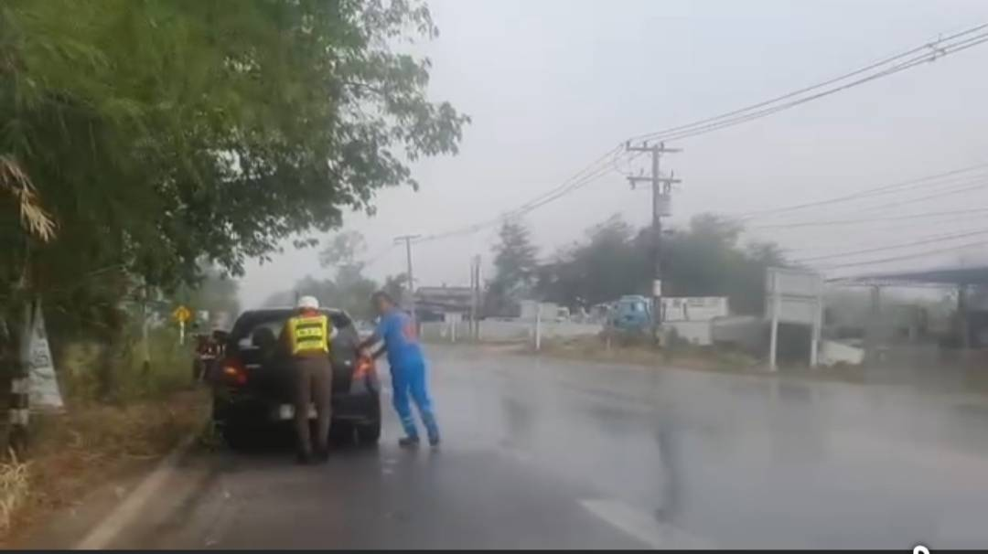
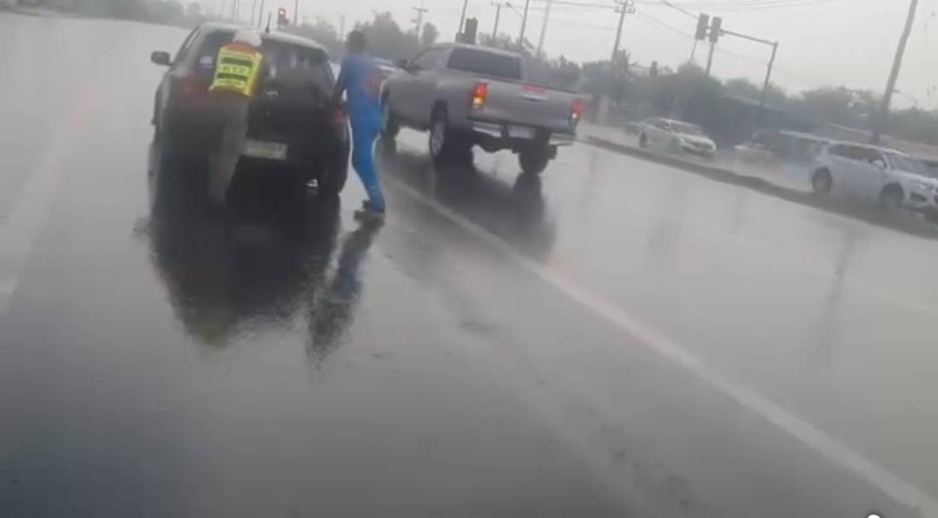
งานจราจร

วันนี้ (3 มีนาคม 2568) เวลาประมาณ 12.15 โดยการอำนวยการของ พ.ต.อ.พิชัย จันทรัตน์ ผกก.สภ.เชียงขวัญ สั่งการให้ ด.ต.วิษณุ คำภักดี จนท.สายตรวจจราจร สภ.เชียงขวัญ เข้าให้การช่วยเหลือแก่ประชาชนที่ประสบเหตุรถยนต์น้ำมันเชื้อเพลิงหมด เครื่องยนต์ดับกลางสี่แยกบ้านไผ่ ต.หมูม้น อ.เชียงขวัญ จ.ร้อยเอ็ด จนสามารถเดินทางต่อไปได้

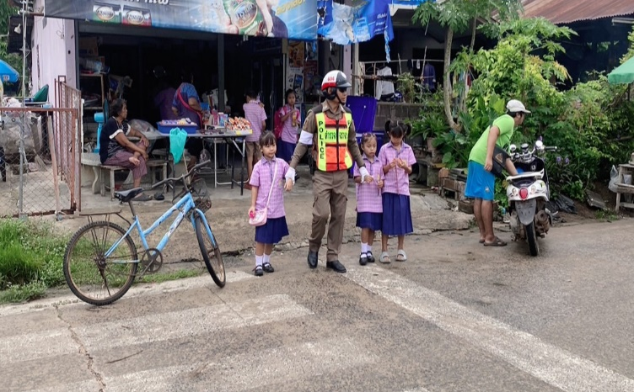
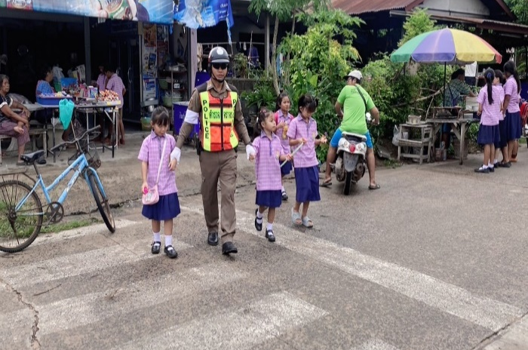
วันที่ (6 มีนาคม 2568) เวลา 07.30 น. ภายใตัการอำนวยการของ พ.ต.อ.พิชัย จันทรัตน์ ผกก.สภ.เชียงขวัญ ได้มอบหมายให้ ด.ต.ธนชาติ พันธะไชย ผบ.หมู่งานจราจรสภ.เชียงขวัญ อำนวยความสะดวกการจราจร บริเวณ หน้าโรงเรียนบ้านหมูม้น ต.หมูม้น อ.เชียงขวัญ จ.ร้อยเอ็ด เหตุการณ์ทั่วไปปกติ
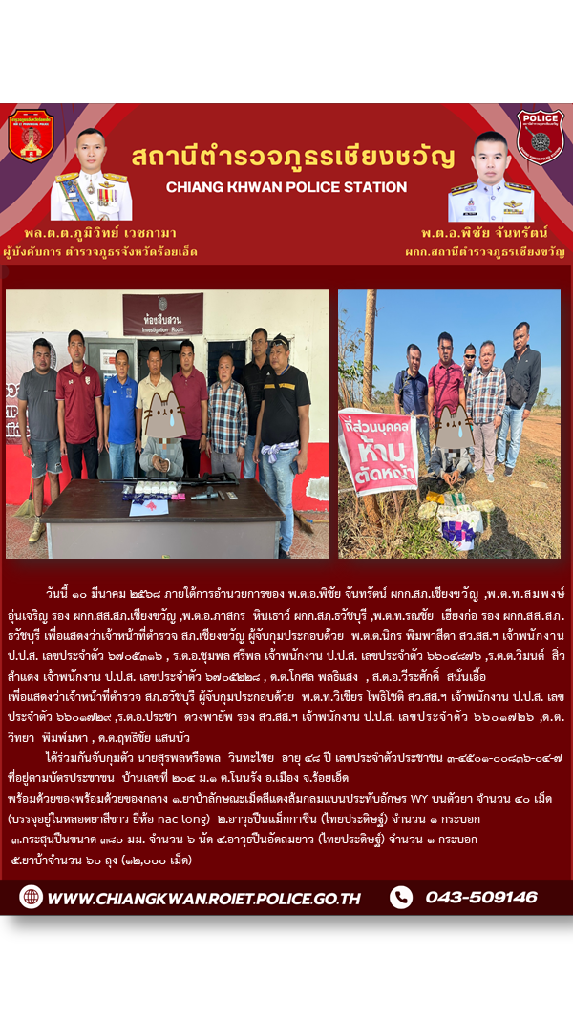
งานสืบสวน
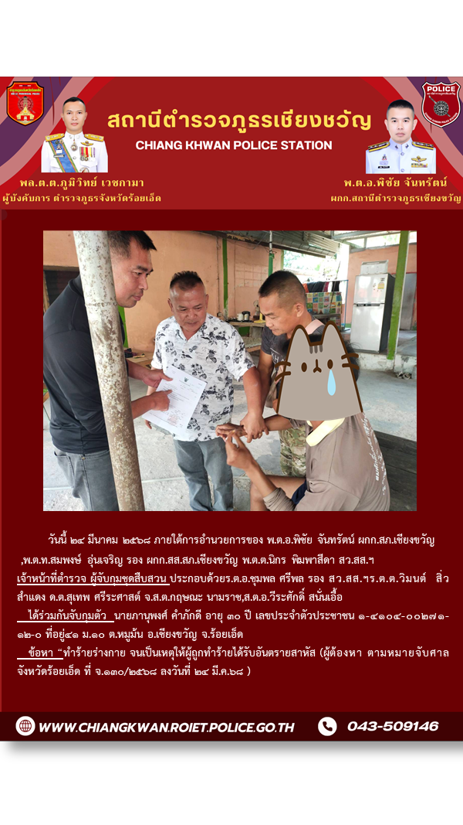

งานสอบสวน
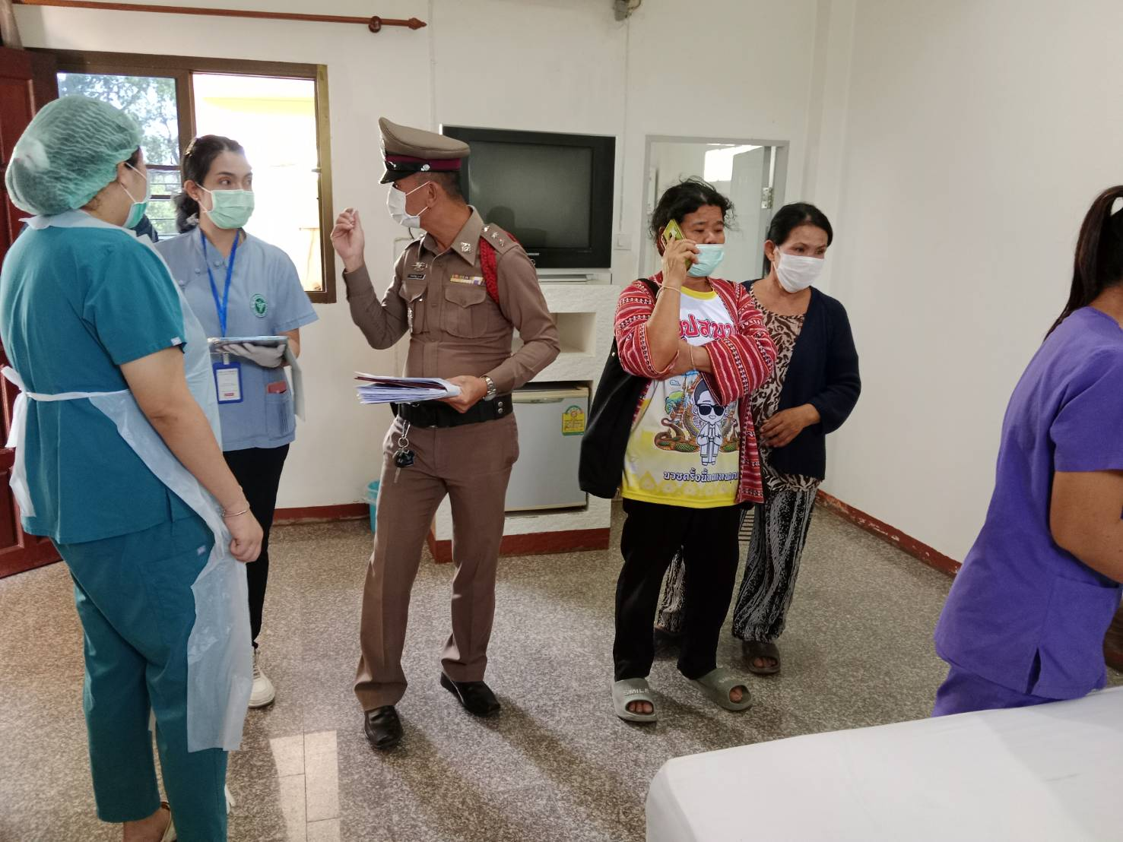

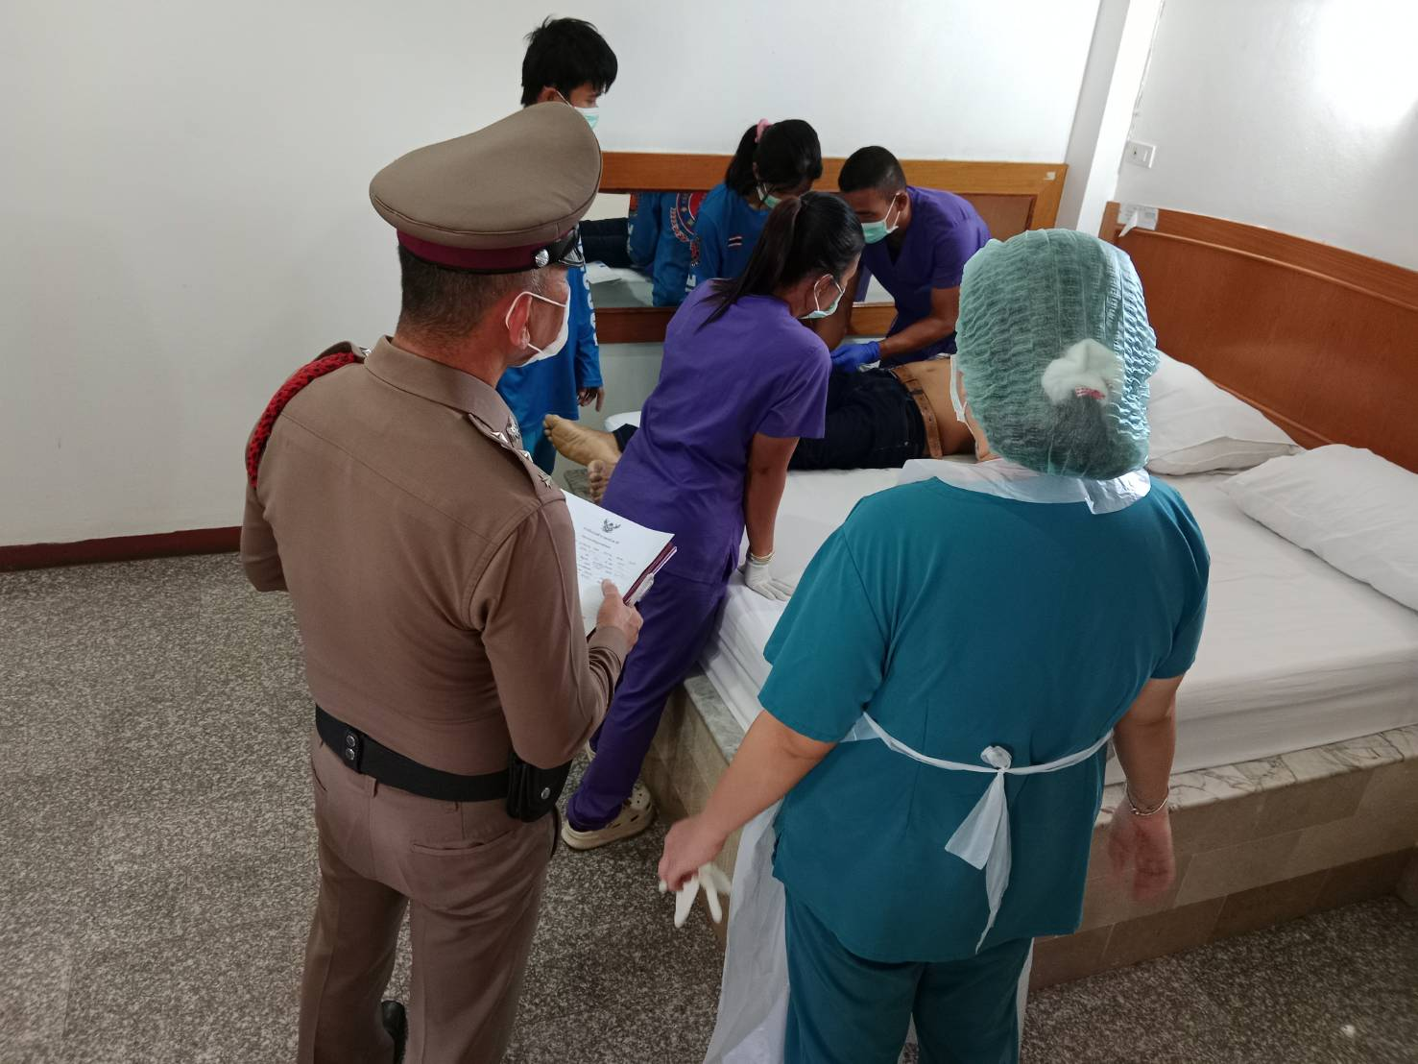

ภ.จว.ร้อยเอ็ด ขอรายงานเหตุ การตายผิดธรรมชาติ นอนเสียชิวิต พื้นที่ สภ.เชียงขวัญดังนี้
1. วันเวลา 31 มีนาคม 2568 เวลา 10.00 น. 2.ที่เกิดเหตุ โรงแรม พรทิพย์ รีสอร์ท
หมู่ 6 ต.หมูม้น อ.เชียงขวัญ จ.ร้อยเอ็ด 3.ผู้เสียชีวิต นายอนันต์ ศรมะณี อายุ 56 ปี
4. พฤติการณ์แห่งคดีโดยย่อ ..เจ้าหน้าที่ตำรวจได้รับแจ้งจากวิทยุ 191 ว่ามีคนนอนเสียชีวิต ที่ห้อง เอ 9 รร.พรทิพย์ รีสอร์ท หมู่ 6 ต.หมูม้น อ.เชียงขวัญ จ.ร้อยเอ็ด ร.ต.อ.อรรถวิชญ์ ขุราษี รอง สว.(สอบสวน)ฯ พนักงานสอบสวนเวร จึงได้เดินทางไปตรวจที่เกิดเหตุพร้อมด้วยแพทย์ชันสูตรพลิกศพ รพ.เชียงขวัญ เมื่อไปถึงที่เกิดเหตุ พบนายอนันต์ศรมะณี อายุ 56 ปี นอนเสียชีวิตสภาพนอนหงายอยู่บนเตียงในห้องพัก เอ 9 สภาพสวมเสื้อลายสก๊อตแขนยาวสวมกางเกงยีนส์สีกรม สอบถาม น.ส.วัน ขับสุริ ผู้มาด้วยกันทราบว่าเข้ามาพักอยู่ในห้องดังกล่าว เวลาประมาณ 09.30 น.หลังจากเสร็จกิจ ได้นอนพักผ่อน ผู้ตายบอกว่าแน่นหน้าอก จากนั้นได้เรียกพนักงานมาช่วยแต่ก็ไม่ทัน ผู้ตายเสียชีวิตในห้องภายในห้องพักดังกล่าว จากการสอบถามภรรยาผู้ตาย และลูกชาย ว่าผู้ตายมีโรคประจำตัว จึงได้ร่วมกับแพทย์ทางโรงพยาบาลเชียงขวัญ ไม่พบบาดแผลจาก และร่อยการต่อสู้ ญาติไม่ติดใจการเสียชีวิต จึงมอบศพให้ญาติไปจัดการตามประเพณีต่อไป
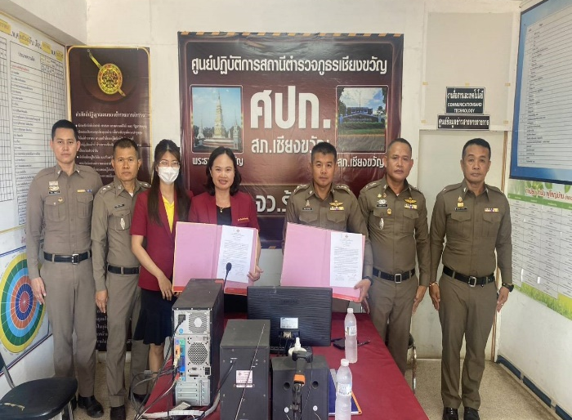
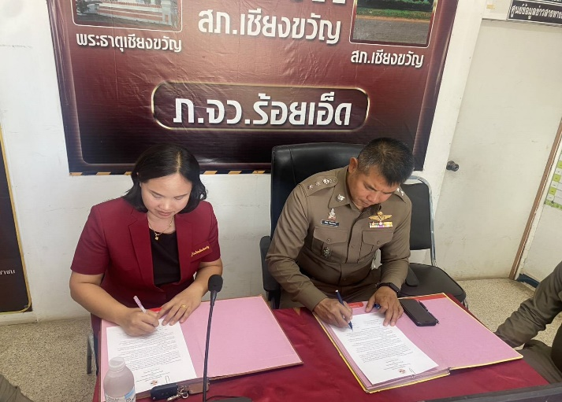
งานอำนวยการ

วันนี้ ( 12 มีนาคม 2568 ) เวลา 11.30 น. พ.ต.อ.พิชัย จันทรัตน์ ผกก.สภ.เชียงขวัญ ,พ.ต.ท.กิตติศักดิ์ รักการ สวป.ฯ,ร.ต.อ.วิทยา ธุระกิจ รอง สว.จร.ฯ พร้อมด้วย ครูตำรวจแดร์และ นางอัจฉราพร เงางาม ผู้อำนวยการโรงเรียนเมืองเชียงขวัญ ร่วมลงนามในบันทึกข้อตกลงความร่วมมือ "โครงการสถานศึกษาสีขาว ปลอดยาเสพติดและอบายมุข" ณ ห้อง ศปก.สภ.เชียงขวัญ จ.ร้อยเอ็ด

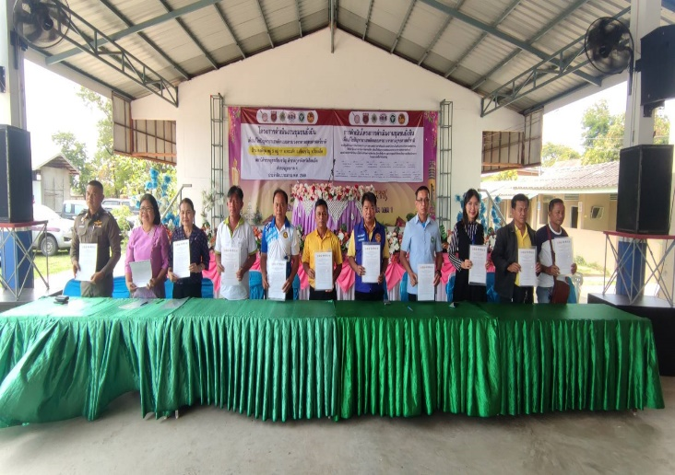
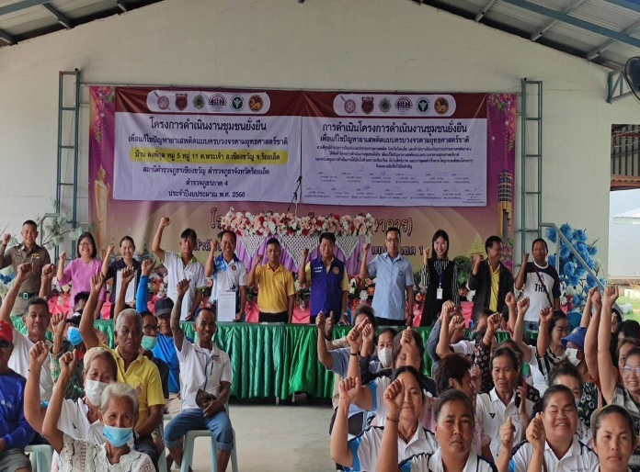

วันนี้ (18 มีนาคม 2568) เวลา 13.00 น. พ.ต.อ.พิชัย จันทรัตน์ ผกก.สภ.เชียงขวัญ,พ.ต.ท.ไพบูรณ์ ทิพย์โสต รอง ผกก.ป.,พ.ต.ท.กิตติศักดิ์ รักการ สวป.ฯ พร้อมด้วย ชุดปฏิบัติการขุมชนยั่งยืน ชุดสายตรวจ ชุดสืบสวน และ รพ.เชียงขวัญ สาธารณสุข ผอ.รพ.สต.บ้านเหล่าสามัคคี เกษตรอำเภอเชียงขวัญ นายก อบต.พระเจ้า กำนัน ผู้ใหญ่บ้าน ม.5และม.11 ผอ.รร.บ้านดงบัง(พิกุลศึกษาคาร) พัฒนาการอำเภอเขียงขวัญ ผอ.สกร.อำเภอเชียงขวัญ อสม. และประชาชนบ้านดงพิกุล ม.5 และม.11 เข้าร่วมพิธีเปิดโครงการดำเนินงานชุมชนยั่งยืน เพื่อแก้ไขปัญหายาเสพติดแบบครบวงจรตามยุทธศาสตร์ชาติ โดยมี นายคณพศ นิธิธนาพล นายอำเภอเชียงขวัญ เป็นประธานในการเปิดพิธี ณ โรงเรียนบ้านดงบัง(พิกุลศึกษาการ) ต.พระเจ้า อ.เชียงขวัญ จ.ร้อยเอ็ด

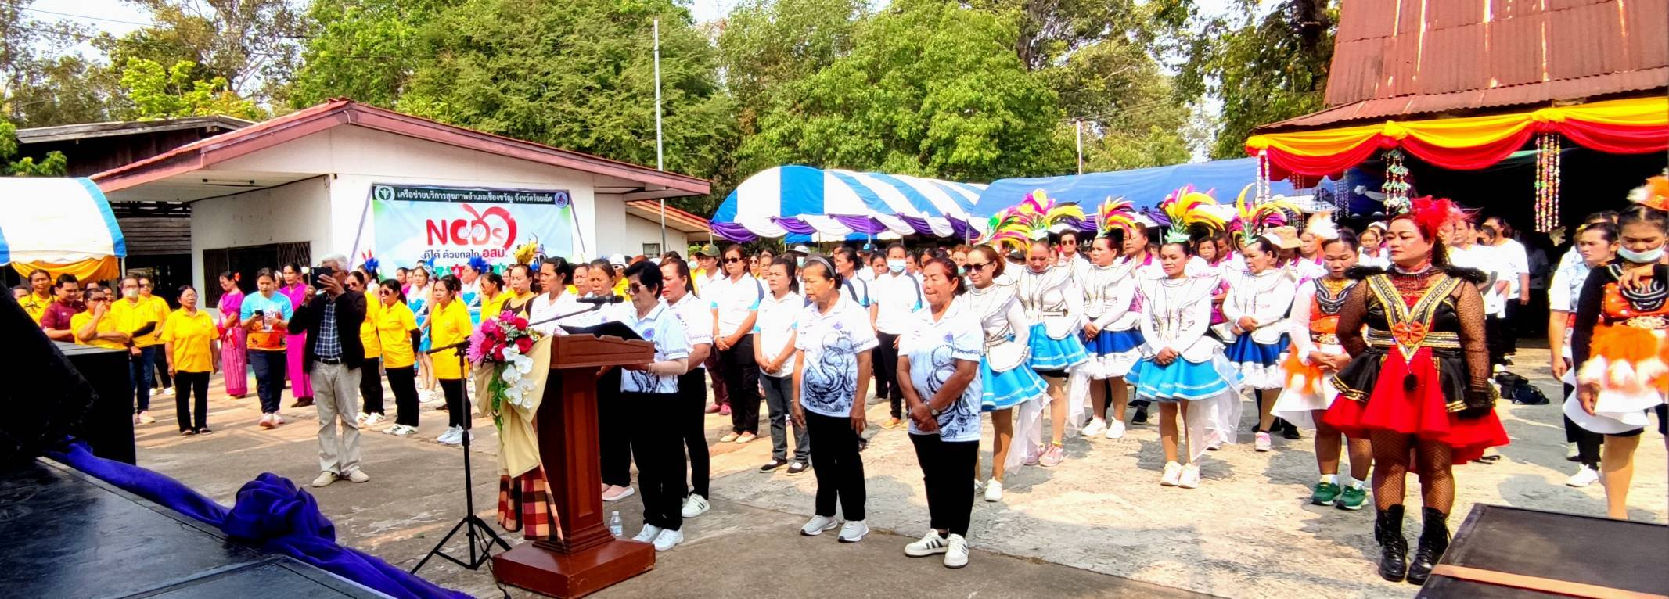
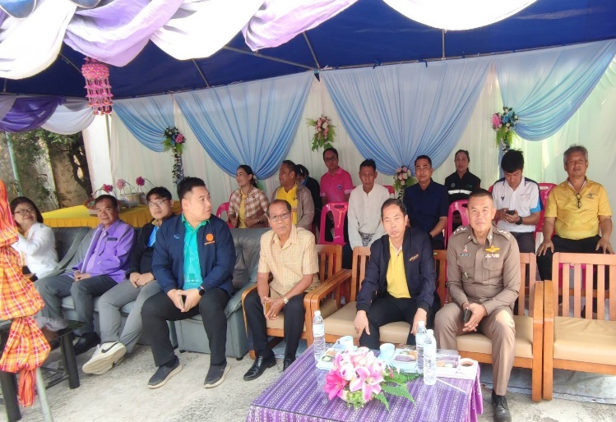

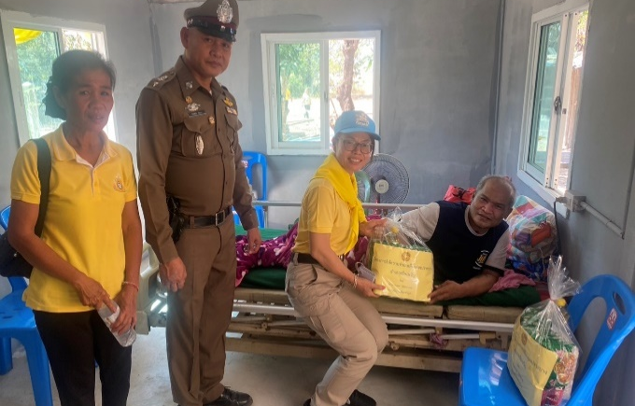
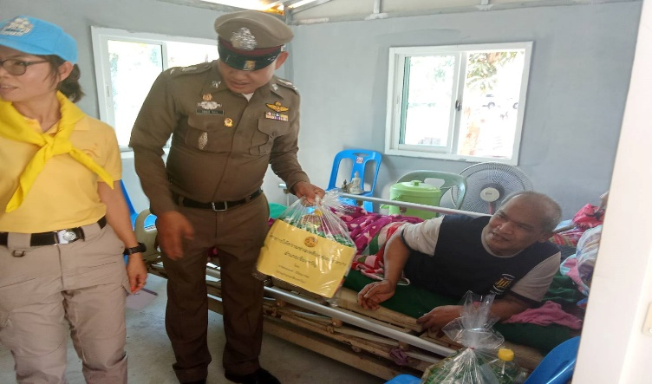
วันนี้ (21 มีนาคม 2568) เวลา 09.00 น. พ.ต.อ.พิชัย จันทรัตน์ ผกก.สภ.เชียงขวัญ เข้าร่วมพิธีเปิดกิจกรรมวันอาสาสมัครสาธารณสุขแห่งชาติและได้มอบเงินสนับสนุนในการจัดกิจกรรม ณ สำนักงานสาธารณสุขอำเภอเชียงขวัญ จังหวัดร้อยเอ็ด

วันนี้ ( 24 มีนาคม 2568 ) เวลา 14.30 น. โดยการอำนวยการของ พ.ต.อ.พิชัย จันทรัตน์ ผกก.สภ.เชียงขวัญ มอบหมายให้ พ.ต.ท.กิตติศักดิ์ รักการ สวป.ฯ พร้อมด้วย ร.ต.อ.หญิงเมษยา สัตนาโค รอง สวป.ฯ และชุดจิตอาสา เข้าไปพบปะเยี่ยมเยียนและมอบของใช้ที่จำเป็นให้แก่ผู้พิการ ณ บ้านคุยขนวน ม.7 ต.เชียงขวัญ อ.เชียงขวัญ จ.ร้อยเอ็ด

ตรวจแล้วถูกต้อง

พ.ต.อ.
( พิชัย จันทรัตน์ )
ผกก.สภ.เชียงขวัญ

